Chủ đề 2: Những Trung tâm Quyền lực sớm

Bài 4: Các vương quốc cổ đại rộng lớn như thế nào?

Bản dịch không chính thức. Xin xem bản tiếng Anh nếu cần kiểm chứng.

Chủ đề 2 Những Trung tâm Quyền lực sớm

Bài 4. Các vương quốc cổ đại rộng lớn như thế nào?

Môn học | Lịch sử/Khoa học xã hội
Chủ đề | Các vương quốc quốc cổ đại rộng lớn như thế nào?
Bậc học | Trung học cơ sở
Ý tưởng chính | Có một vài lý thuyết về lịch sử của các vương quốc Pyu và sự đa dạng các nguồn tài liệu cung cấp bằng chứng cho việc tạo ra các phiên bản lịch sử khác nhau.
Khái niệm chính | kiến trúc  thành phố  ảnh hưởng  xâm lược  vương quốc  lý thuyết/ học thuyết
Số lượng tiết học | 1 tiết (1 tiết 50 phút)
Đồ dùng và trang thiết bị cần thiết: | Tài liệu và tài liệu phát tay
Yêu cầu kiến thức sẵn có | Học sinh cần có kiến thức sẵn có bằng cách điền vào Tài liệu phát tay 1 – Trước Đọc / Đọc trước. Có thể làm bài tập này như bài tập về nhà trước khi thực hiện các hoạt động được mô tả dưới dây, hoặc vào thời điểm trước tiết học trên lớp.
Mục tiêu học tập:
Sau khi học xong bài này, học sinh có thể:
KIẾN THỨC | KỸ NĂNG | THÁI ĐỘ
- Thể hiện kiến thức về nghệ thuật và kiến trúc của người dân cổ đại (người Pyu);  - Giải thích cách thức những nhà khảo cổ học sử dụng bằng chứng để hỗ trợ cho lý thuyết của họ như thế nào. | - Cân nhắc bằng chứng cho hai lý thuyết khác nhau về lịch sử và quyết định xem lý thuyết nào có tính thuyết phục hơn;  - Phát triển “thói quen của nhà sử học” trong việc cân nhắc quan điểm của đồng nghiệp và trình bày quan điểm của mình một cách tự trọng / nghiêm túc.  - Sử dụng những lí do có căn cứ khoa học để bảo vệ học thuyết lịch sử về đặc điểm/ đặc trưng của các vương quốc Đông Nam Á cổ đại | - Đặt câu hỏi đối với giả thuyết cho rằng các quốc gia/vương quốc có nền văn hoá đồng nhất, hoặc tất cả giống nhau  - Trau dồi sự tôn trọng đối với người dân của quốc gia lân cận bằng cách xem xét những điểm tương đồng của họ.

Phần | Tiến trình bài học | Nguồn Tài liệu | Yêu cầu
Giới thiệu  [10 phút] | 1. Tình huống: So sánh các thành phố  Phát Tài liệu phát tay 2 – So sánh các thành phố và yêu cầu học sinh hoàn thành bài tập. | Tài liệu phát tay 2 – So sánh các thành phố | Tài liệu phát tay 2 – So sánh các thành phố sử dụng kiến thức sẵn có của học sinh để hướng các em suy nghĩ về chủ đề của tiết học.
Phát triển  [30 phút] | 2. Bài giảng của giáo viên  - Trong thời kỳ cổ đại, không quốc gia nào có biên giới cố định như ngày nay. Thay vào đó, có rất nhiều vương quốc với biên giới thay đổi theo thời gian; và luôn có những thành phố độc lập và nhỏ hơn.  - Cho học sinh xem Tài liệu 6 (Bản đồ 1) và Tài liệu 7 (Bản đồ 2). Giải thích cho học sinh rằng các bản đồ này minh họa hai ý tưởng khác nhau về lịch sử; người dân ở Đông Nam Á cổ đại tự tổ chức thành các thành phố nhỏ, độc lập ở những thời điểm khác nhau; và họ tự tổ chức thành những vương quốc rộng lớn gồm nhiều thành phố khác nhau kéo dài hàng ngàn năm.  - Sức mạnh của các vương quốc này là như thế nào? Quyền lực các vương quốc có được là gì? Quyền lực đó phụ thuộc vào điều gì? Bao nhiêu loại vũ khí họ có? Sự lớn mạnh của hệ thống những nước, vùng phụ thuộc như thế nào? Số tiền họ có, dân số trong độ tuổi lao động và đi lính như thế nào .  - Nhiều nhà sử học tin rằng người Pyu đã hình thành nên vương quốc sớm nhất trong khu vực mà ngày nay là Myanmar. Có những tàn tích của những thành phố mà chúng ta vẫn có thể thấy ngày hôm nay. Các nhà khảo cổ học tin rằng những thành phố này được xây dựng từ thế kỷ thứ 1 đến thế kỷ thứ 9 sau công nguyên,  - Một số nhà sử học khác lại không đồng ý về mức độ rộng lớn cũng như thời gian tồn tại của vương quốc Pyu. Họ cho rằng không rõ liệu tất cả các thành phố mà những nhà khảo cổ học tìm thấy đều thuộc về một vương quốc to lớn và tồn tại lâu dài (học thuyết 2) hay chúng là những thành phố nhỏ và độc lập với một số đặc điểm tương đồng (học thuyết 1).  - Hôm nay, các em sẽ làm việc với nhóm để xem xét một số nguồn cung cấp bằng chứng cho các lý thuyết này để rút ra kết luận của riêng mình.  3. Làm việc nhóm  3.1 Chia lớp thành các nhóm từ 4 đến 6 em. Phát cho mỗi nhóm Tài liệu 3 đến 7 và Tài liệu phát tay 3  3.2 Làm mẫu quá trình tìm kiếm chứng cứ cho lý thuyết.  Ví dụ chỉ ra rằng trong Bản đồ 1 (tài liệu 6), các thành phố tồn tại ở những thời điểm khác nhau, có thể hỗ trợ cho Lý thuyết 1. Nhưng Tài liệu 4 lại nói rằng người Pyu đã di chuyển thủ đô của họ, điều đó lại ủng hộ Lý thuyết 2.  3.3 Yêu cầu học sinh dành 10 phút để nghiên cứu tài liệu và viết ra các chứng cứ cho Lý thuyết 1 hoặc Lý thuyết 2. Gợi mở cho học sinh tìm kiếm một số sự vật như: thủ đô hoặc các thành phố chính, hàng hóa hoặc di vật lịch sử được tìm thấy ở đó, ý kiến của các nhà sử học, địa lý, nơi người Pyu sinh sống. | - Lưu ý dành cho giáo viên 1;  - Tài liệu 1: Hình vẽ bình đựng tro cốt từ Beikthano;  - Tài liệu 2: Hình vẽ bình đựng tro cốt từ Sriksetra.  - Tài liệu 6 – Bản đồ 1 chỉ ra 5 thành lũy còn lại của vương quốc Pyu;  - Tài liệu 7 – bản đồ 2 miêu tả về vương quốc Pyu;  Tài liệu 3: Thư tịch của người Trung Quốc ở thế kỷ V  Tài liệu 4: Thư tịch của người Trung Quốc ở thế kỷ IX về thủ đô của Pyu.  Tài liệu 5: Ngày tháng liên quan đến 4 thành phố của Pyu.  Tài liệu phát tay 3. Bí ẩn lịch sử | Bài giảng tương tác cung cấp cho học sinh những thông tin cần thiết để các em hoàn thành Làm việc nhóm.  Làm việc nhóm giúp học sinh cân nhắc những bằng chứng để hỗ trợ cho các giả thuyết về lịch sử và quyết định giả thuyết nào các em thấy thuyết phục hơn.
Kết luận  [10 phút] | 4. Chia sẻ Lý thuyết của chúng ta  4.1 Yêu cầu đại diện của từng nhóm giải thích lý thuyết mà nhóm mình ủng hộ và giải thích lý do.  4.2. Câu hỏi để cân nhắc thảo luận : Điều gì sẽ xảy ra nếu em tìm thấy các hiện vật trong di chỉ của người Pyu ở giai đoạn sau? Gợi ý: nó có thể thể hiện 2 điều: người Pyu giao thoa, thích nghi với thực tế và văn hóa từ một vương quốc khác, một cách tự nguyện hoặc bị ép buộc; hoặc có những người khác sống trong cùng khu vực với người Pyu.  4.3 Nhắc nhở học sinh rằng không chắc chắn một lý thuyết nào là đúng, các nhà sử học vẫn đang thảo luận và học sinh cũng là một phần trong quá trình thảo luận đó. |  | Chia sẻ Lý thuyết của chúng ta cho phép học sinh chia sẻ ý tưởng của mình, lắng nghe ý kiến của các bạn và củng cố những gì các em đã học.
Đánh giá
Giáo viên có thể đánh giá xem học sinh có đạt được mục tiêu học tập hay không bằng cách xem những câu trả lời của các em trong Tài liệu phát tay 2 –và bằng cách lắng nghe phần trình bày của đại diện nhóm và xem câu trả lời của các em trong Tài liệu phát tay 3 – Một bí ẩn lịch sử.

Chủ đề 2: Những Trung tâm Quyền lực sớm

Bài 4: Các vương quốc cổ đại rộng lớn như thế nào?

Lưu ý dành cho giáo viên
Tài liệu và Tài liệu phát tay

Lưu ý dành cho giáo viên
- Trong thời kỳ cổ đại, không quốc gia nào có biên giới cố định như ngày nay. Thay vào đó, có rất nhiều vương quốc có biên giới thay đổi theo thời gian; và có những thành phố độc lập và nhỏ hơn.
- Cho học sinh xem Tài liệu 6 (Bản đồ 1) và Tài liệu 7 (Bản đồ 2).
- Các bản đồ này minh họa hai lý thuyết khác nhau về lịch sử;
Lý thuyết 1. Người dân ở Đông Nam Á cổ đại tự tổ chức thành các thành phố nhỏ, độc lập tồn tại ở những thời điểm khác nhau; và
Lý thuyết 2. Họ tự tổ chức thành những vương quốc rộng lớn gồm nhiều thành phố kéo dài hàng ngàn năm.
Sức mạnh của các vương quốc này là như nào? Quyền lực các vương quốc có được là gì? Quyền lực đó phụ thuộc vào điều gì? Bao nhiêu loại vũ khí họ có? Sự lớn mạnh của hệ thống những nước, vùng phụ thuộc như thế nào? Số tiền họ có, dân số trong độ tuổi lao động và đi lính cụ thể như thế nào?.
- Nhiều nhà sử học tin rằng người Pyu đã hình thành nên vương quốc sớm nhất trong khu vực mà ngày nay là Myanmar. Có những tàn tích của những thành phố mà chúng ta vẫn có thể thấy ngày hôm nay. Các nhà khảo cổ học tin rằng những thành phố này được xây dựng từ thế kỷ thứ 1 đến thế kỷ thứ 9.
- Tuy nhiên các nhà sử học lại không đồng ý về mức độ to lớn và thời gian tồn tại của vương quốc Pyu. Không rõ là tất cả các thành phố mà những nhà khảo cổ học tìm thấy đều thuộc về một vương quốc to lớn và tồn tại lâu dài hay chúng là những thành phố nhỏ và độc lập có chung một số đặc điểm tương đồng.
- Hôm nay, các em sẽ làm việc với nhóm của mình để xem xét một số nguồn cung cấp bằng chứng cho các lý thuyết này, và các em sẽ rút ra kết luận của riêng mình.

Tài liệu 1 Hình vẽ bình đựng di cốt từ Beikthano
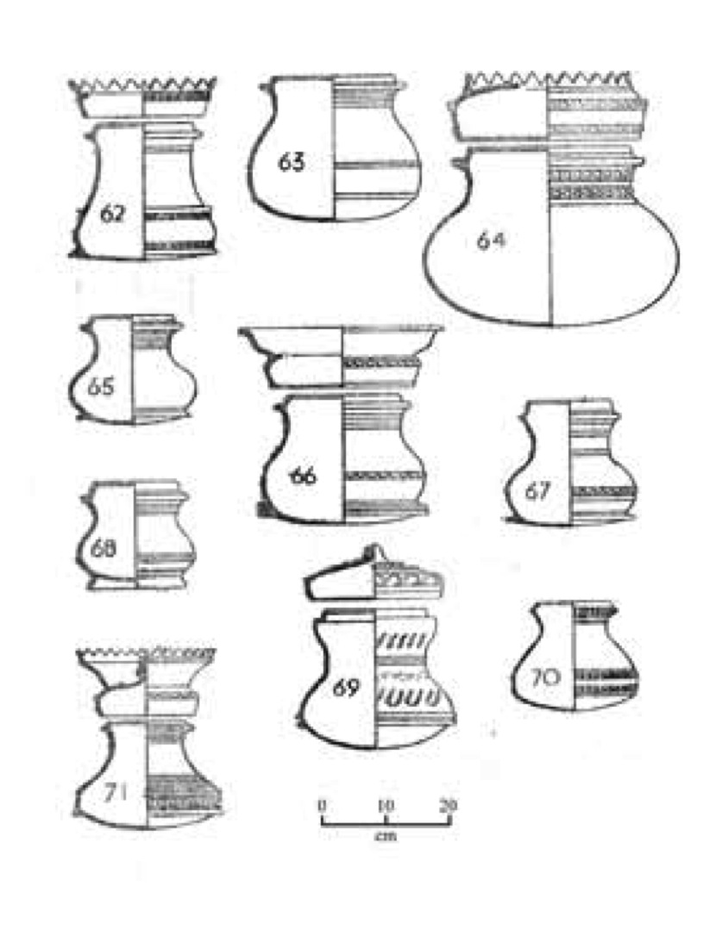

(Nguồn: Aung Thaw, Reports of the Excavations at Beikthano, 1968, Rangoon, Ministry of Union Culture.)
[Aung Thaw, Báo cáo về Khai quật tại Beikthano, 1968, Rangoon, Bộ Văn hoá]

Tài liệu 2 Hình vẽ bình đựng di cốt từ Sriksetra
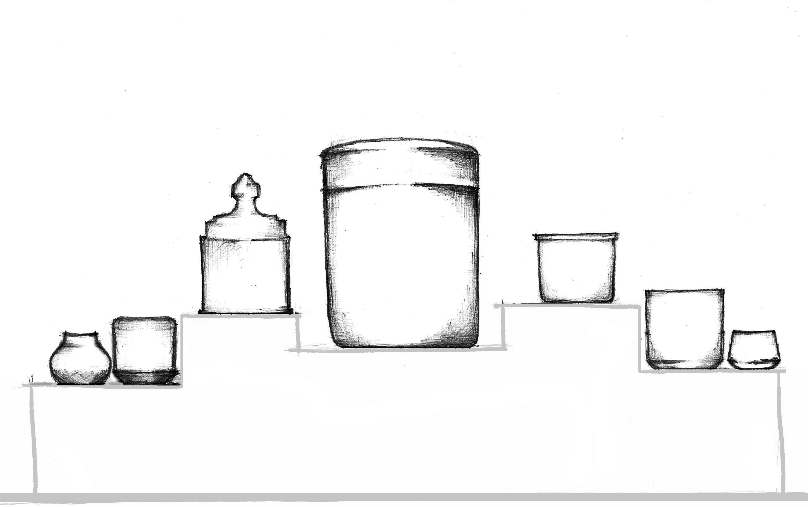
Nguồn: ©UNESCO, 2016

Tài liệu 3: Thư tịch của Trung Quốc thế kỷ thứ 5
Nhà sử học Gordon Luce, trong bản dịch các thư tịch tiếng Trung từ thế kỷ V đã cho rằng người Pyu được tổ chức như một vương quốc rộng lớn – khu vực có màu đỏ trong Tài liệu 7 (bản đồ 2).
"Bên ngoài họ, 3000 li về phía tây nam của Yung Ch'ang (một khu vực ở miền nam Trung Quốc) có đề cập đến một tộc người văn minh, người P'iao .... ở đó hoàng tử và bộ trưởng, cha và con trai, người già và người trẻ, đều có thứ tự ưu tiên (nghĩa là những con người đã được tổ chức) ".

Chú ý: “Li” là đơn vị tính của người Trung Quốc để chỉ khoảng cách. 1 “li” tương đương với 0,5 km.
Nguồn: Luce, G.H. 1960. ‘The Ancient Pyu’. Burma Research Society Fiftieth Anniversary Publications, No. 2, p. 309. Rangoon [Người Pyu cổ đại, Ấn phẩm kỷ niệm 50 năm Hội nghiên cứu Miến Điện, Số 2, 1960, Rangoon, tr. 309]

Tài liệu 4: Thư tịch của Trung Quốc thế kỷ thứ 9 viết về thủ đô của vương quốc Pyu
Nhà sử học Gordon Luce, trong tác phẩm của ông về các văn bản Trung Quốc từ thế kỷ thứ tám đến thế kỷ thứ chín, tin rằng trong giai đoạn này vương quốc Pyu đã thay đổi hai lần Ông tin rằng thư tịch của Trung Quốc là nói về thành phố Sriksetra của người Pyu (số 1 trong Tài liệu 6 - Bản đồ 1).
“Người Pyu có 18 vương quốc phụ thuộc và 298 bộ tộc, trong đó có 32 bộ tộc có vai trò quan trọng”.
Nguồn: G.H. Luce, The Ancient Pyu, in Fiftieth Anniversary Publications No 2, 1960, Rangoon, Burma Research Society, p. 319). [Người Pyu cổ đại, trong Ấn phẩm kỷ niệm 50 năm số 2, 1960, Rangoon, Hội nghiên cứu Miến Điện, tr. 319]

Tài liệu 5. Niên đại của 4 thành phố của người Pyu

Niên đại của Beitkhano, Halin và Srisetra là niên đại radio-carbon.
Niên đại của Hmaingmaw dựa theo các bức tượng, phù điêu và đền Hindu giáo và Phật giáo.
CE: Sau CN
BCE: trước CN
Trước CN dựa trên lịch Christian Gregorian. Nó bắt đầu từ năm 1 sau CN

Niên đại Radio-Carbon là cách xác định tuổi một cách khoa học sau khi phân tích những mẫu vật còn lại của động vật hoặc cây cối.

Nguồn: Shah Alam Zaini, 2016

Tài liệu 6 - Bản đồ 1 chỉ ra 5 khu di tích của người Pyu
Bản đồ giới thiệu khu di tích Pyu có tường bao, tổng số là 5 – 3 khu là di sản thế giới do UNESCO công nhận cùng với Waddi và Mongmao. Bản đồ thể hiện khoảng thời gian các thành phố này tồn tại (thông tin qua kiểm tra carbon C14, xem Tài liệu 5).
Các khu di tích trong bản đồ này: 1 Thiyikittiya (Sriksetra), 2 Beikthano, 3 Halin, 4 Hmaingmaw (Mongmao), 5 Waddi. Số 6 là vị trí của Bagan.

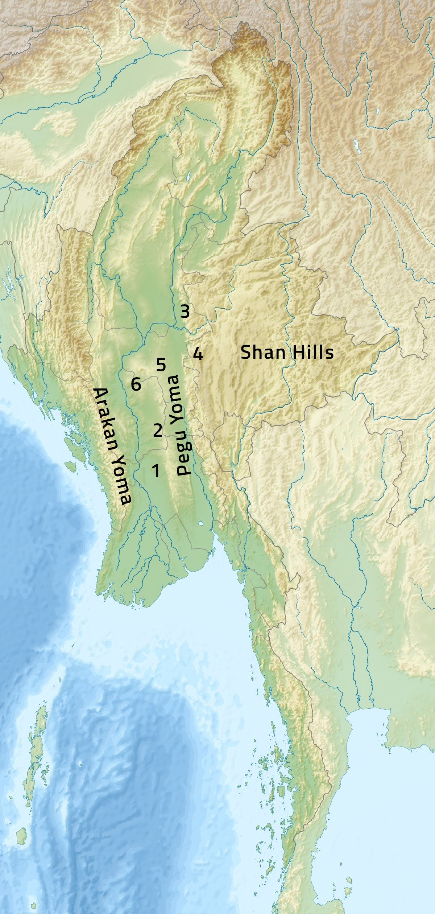
Nguồn: Bản đồ gốc: Dedering Uwe. 2010. Bản đồ định vị của Miến điện
https://commons.wikimedia.org/wiki/File:Myanmar_relief_location_map.jpg
Thông tin bổ sung: Shah Alam Zaini, 2016.

Tài liệu 7 - Bản đồ 2 – miêu tả về vương quốc của người Pyu
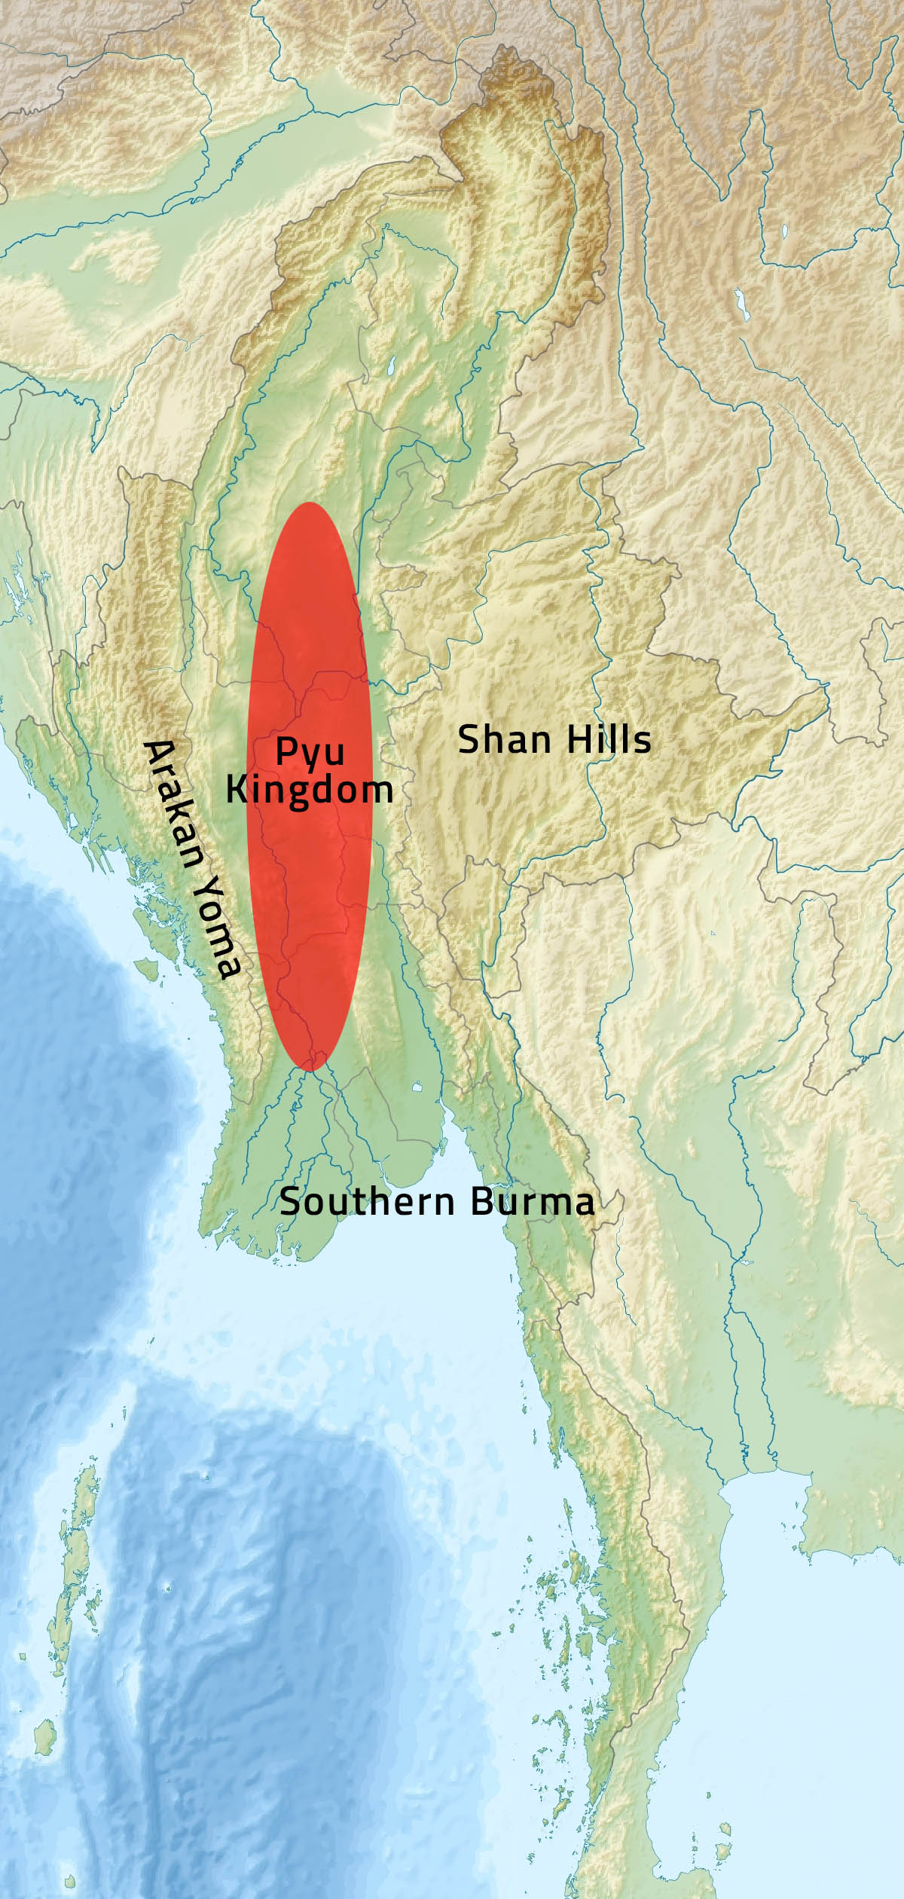
Bản đồ cho thấy một số nhà sử học xác định Vương quốc Pyu như thế nào.
(Nguồn: https://commons.wikimedia.org/wiki/File:Myanmar_relief_location_map.jpg
Thông tin bổ sung: Shah Alam Zaini. 2016

Tài liệu phát tay 1 – Trước Đọc
Đông Nam Á nằm giữa hai trung tâm văn minh lớn: Ấn Độ và Trung Quốc. Các cộng đồng Đông Nam Á tiếp thu các yếu tố văn hoá Ấn Độ và Trung Quốc để phù hợp với nhu cầu của địa phương.

Vì lý do đó, nghệ thuật và kiến ​​trúc Đông Nam Á có ảnh hưởng mạnh mẽ từ Hindu giáo và Phật giáo, bắt nguồn từ Ấn Độ. Nhưng người Đông Nam Á không chỉ sao chép nghệ thuật Ấn Độ. Thay vào đó, họ đã sử dụng ảnh hưởng của Ấn Độ để tạo ra phong cách nghệ thuật riêng và độc đáo. Ví dụ, người Môn, những người đã xây dựng một cường quốc lớn trong khu vực mà bây giờ là Thái Lan, tồn tại cho đến thế kỷ 12, đã tạo ra các tác phẩm điêu khắc Dvaravati Dharmachakra. Những tác phẩm điêu khắc này cho thấy ảnh hưởng của Phật giáo Ấn Độ, nhưng chúng độc đáo đối với nền văn hoá Môn. Phong cách Môn mới này sau đó lan sang các vùng khác của Đông Nam Á.

Một cách khác mà các nền văn hoá được pha trộn và lan truyền là thông qua các cuộc xâm lược. Ví dụ, quân Trung Quốc xâm chiếm miền Bắc Việt Nam vào thế kỷ thứ hai trước Công nguyên. Các nhà cai trị Trung Quốc đã áp đặt hệ thống chính quyền, hệ thống
chữ viết và tín ngưỡng tôn giáo của họ. Nhưng người dân miền Bắc Việt Nam đã không trở thành người Trung Quốc. Họ giữ gìn một số yếu tố trong nền văn hoá của mình và áp dụng một số thực hành văn hoá của Trung Quốc. Khi người dân miền Bắc Việt Nam đánh đuổi quân Trung Quốc ra khỏi khu vực, họ giữ lại một số ảnh hưởng của Trung Quốc, nhưng làm cho chúng thích nghi với những ý tưởng địa phương.

Tài liệu phát tay 1: Bài tập Trước đọc: :
Sử dụng những gì em đã học để điền vào Biểu đồ Venn này để so sánh cách thức văn hóa Môn và Việt Nam chịu ảnh hưởng từ các yếu tố bên ngoài cũng như lan tỏa ảnh hưởng của nó ra các khu vực khác. Một số câu trả lời đã được điền sẵn cho các em để có một vài gợi ý để hoàn thành bài tập này.

Tài liệu phát tay 2 – So sánh các thành phố
Câu hỏi 1. Hãy suy nghĩ về một thành phố hoặc thị trấn ở đất nước của em mà KHÁC BIỆT NHẤT so với nơi em đang học. Ví dụ, nếu trường học của em nằm trong một ngôi làng nhỏ ven biển, em có thể chọn tên một thành phố lớn nằm trong đất liền: ____________________________________

Sử dụng biểu đồ dưới đây để suy nghĩ về những điểm tương đồng giữa thành phố / thị trấn của em, và tên thành phố/thị trấn em đã nêu ở trên. Hãy suy nghĩ xem những con người ở đó làm công việc gì, thực hành những tôn giáo nào, họ thuộc nhóm dân tộc nào, nói ngôn ngữ gì, nghe loại nhạc gì, ăn loại thức ăn nào và ở loại nhà gì.

Tương đồng | Khác biệt

Câu hỏi 2. Bây giờ hãy nghĩ đến một thành phố hoặc thị trấn ở một nước LÂN CẬN nhưng có nhiều nét TƯƠNG ĐỒNG NHẤT với nơi mà em đang học: _________________________

Sử dụng biểu đồ dưới đây để suy nghĩ về những điểm tương đồng giữa thành phố / thị trấn của em, và tên thành phố/thị trấn em đã nêu ở trên. Hãy suy nghĩ xem những con người ở đó làm công việc gì, thực hành những tôn giáo nào, họ thuộc nhóm dân tộc nào, nói ngôn ngữ gì, nghe loại nhạc gì, ăn loại thức ăn nào và ở loại nhà gì.

Tương đồng | Khác biệt

Câu hỏi 3. Sau 2000 năm nữa, làm thế nào các nhà sử học biết rằng thành phố / thị trấn mà em nêu tên trong câu hỏi 1 nằm trong đất nước em, trong khi thành phố / thị trấn mà em nêu tên trong câu hỏi 2 lại nằm ở một quốc gia khác? Hãy suy nghĩ về bản đồ, biển hiệu đường phố, quốc kỳ và tiền tệ. Làm thế nào mà các nhà sử học có thể chứng minh rằng các thành phố đó là một phần hay không phải là một phần của một quốc gia? Hãy giải thích dưới đây

Tài liệu phát tay 3 – Bí ẩn lịch sử
Làm việc theo nhóm để nghiên cứu các nguồn tài liệu và tìm một số chứng cứ hỗ trợ cho mỗi một lý thuyết.

Bằng chứng cho Lý thuyết 1: Người Pyu đã xây dựng một loạt thành phố nhỏ, độc lập và tồn tại trong những thời điểm khác nhau | Bằng chứng cho Lý thuyết 2: Người Pyu đã có một vương quốc rộng lớn tồn tại từ thế kỷ thứ 1 đến thế kỷ thứ 9

Thảo luận với các thành viên trong nhóm về lý thuyết mà em tin tưởng dựa vào các bằng chứng mà em tìm được.

Chúng em tin vào Lý thuyết 1/2 (khoanh tròn vào một) bởi vì:

Tài liệu phát tay 3 – Bí ẩn lịch sử
Làm việc theo nhóm để nghiên cứu các nguồn tài liệu và tìm một số chứng cứ hỗ trợ cho mỗi một lý thuyết.

Bằng chứng cho Lý thuyết 1: Người Pyu đã xây dựng một loạt thành phố nhỏ, độc lập và tồn tại trong những thời điểm khác nhau | Bằng chứng cho Lý thuyết 2: Người Pyu đã có một vương quốc rộng lớn tồn tại từ thế kỷ thứ 1 đến thế kỷ thứ 9

Thảo luận với các thành viên trong nhóm về lý thuyết mà em tin tưởng dựa vào các bằng chứng mà em tìm được.

Chúng em tin vào Lý thuyết 1/2 (khoanh tròn vào một) bởi vì:

